ADI : 2022–2023 EĞİTİM ÖĞRETİM YILI  SOYADI : …………………………….. ORTAOKULU  SINIFI : 8.SINIFLAR FEN BİLİMLERİ DERSİ  NUMARASI : 1. DÖNEM SONU YAZILI SINAVI |  |  |  | PUAN:
1 | 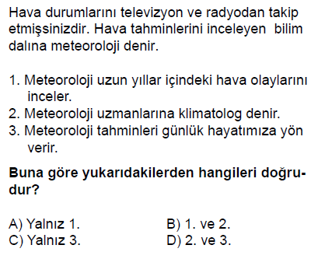 | 4 | 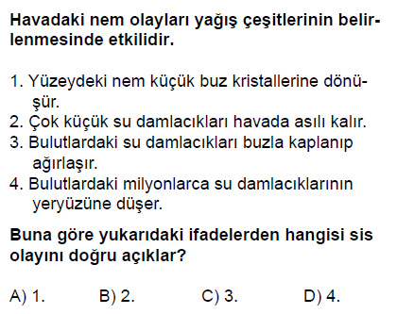
2 | 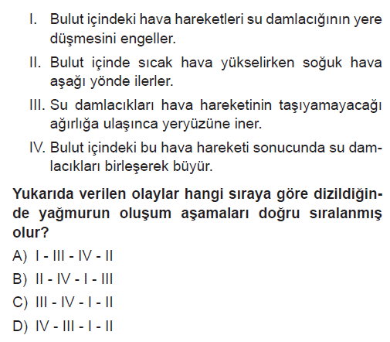 | 5 | 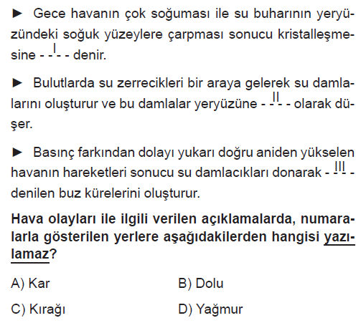
3 | 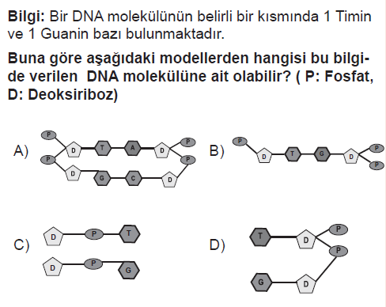 | 6 | 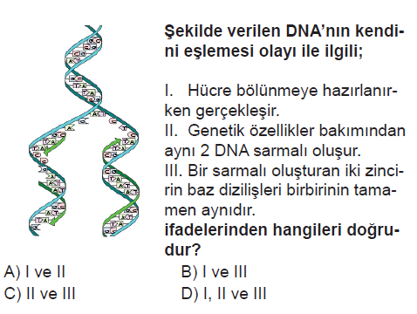
7 | 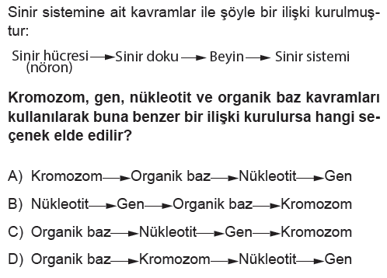 | 11 | 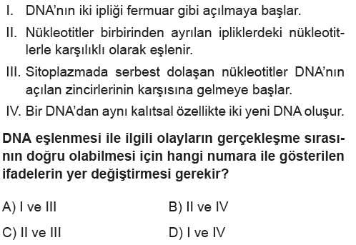
8 | 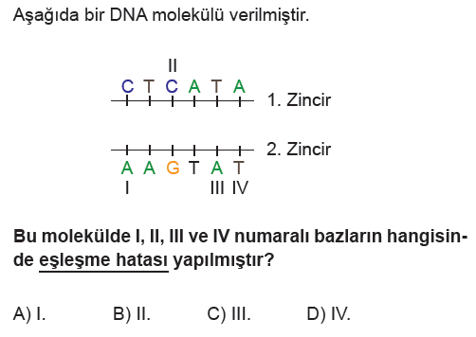 | 12 | 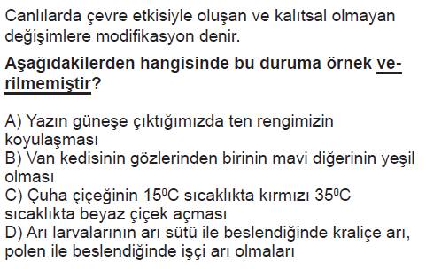
9 | 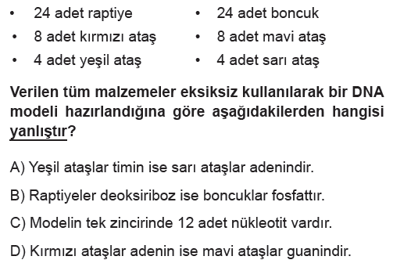 | 13 | 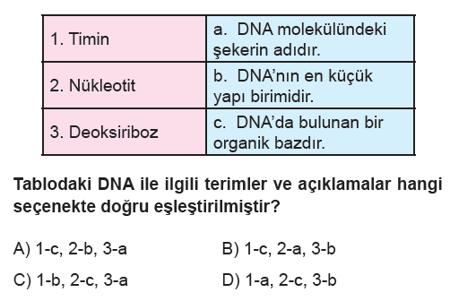
10 | 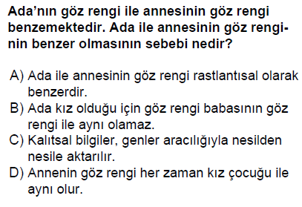 | 14 | 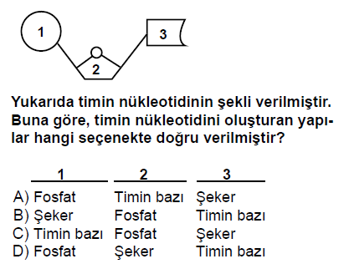
15 | 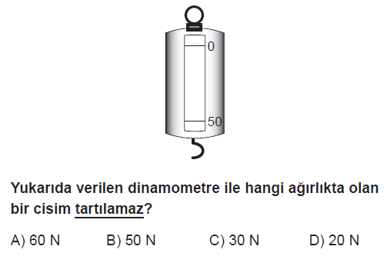 | 19 | 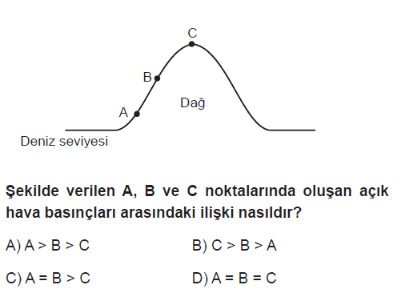
16 | 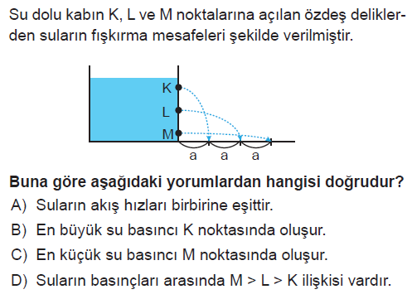 | 20 | 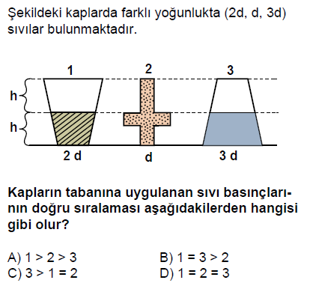
17 | 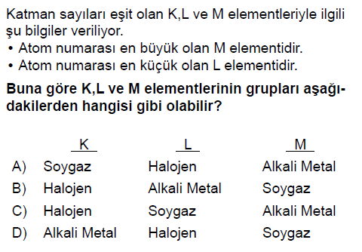 | 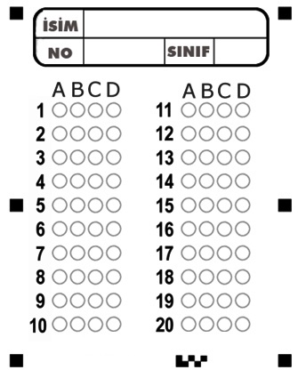
18 | 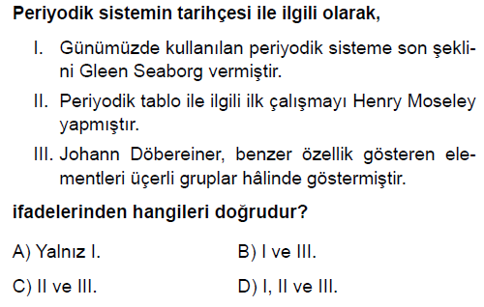

FEN KURDU LGS SORU BANKASI ÇIKTI
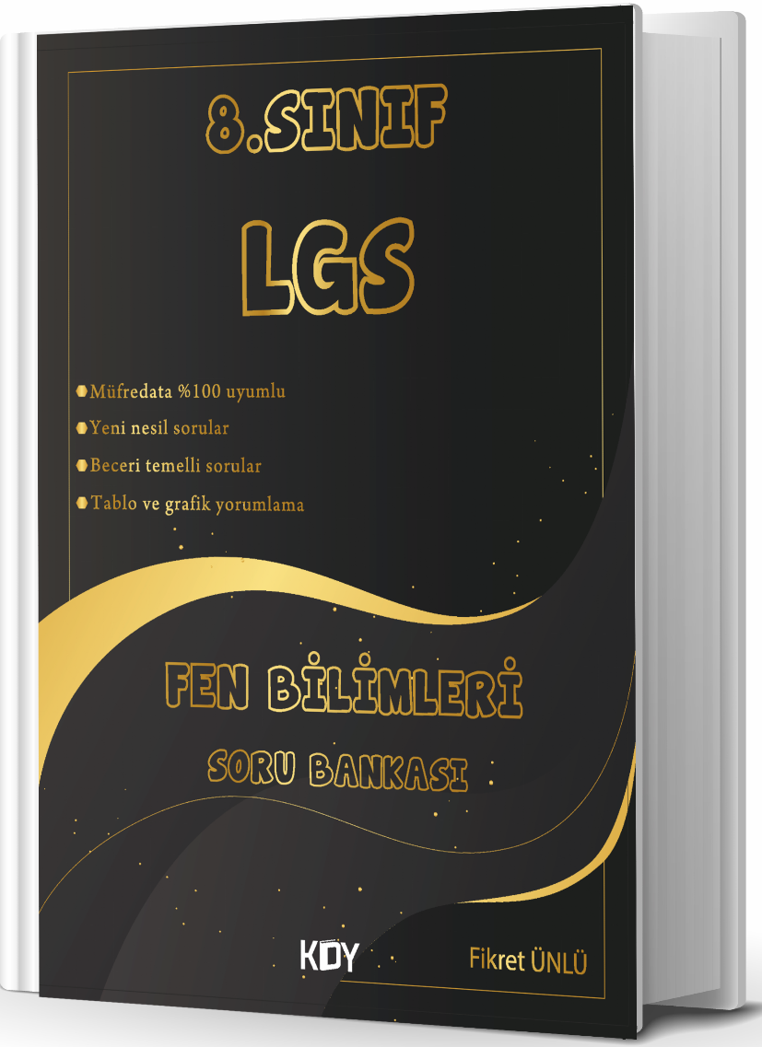
https://www.kitapyurdu.com/kitap/fen-kurdu-8-sinif-lgs-fen-bilimleri-soru-bankasi-/625786.html




Daha fazla yazılı sorusu ve evraka https://www.facebook.com/groups/fenkurdu
öğretmen grubumuzdan ulaşabilirsiniz.

